Искусство воспитания имеет ту особенность,  что почти всем оно кажется делом знакомым  и понятным, иным – даже лёгким,  и тем понятнее и легче кажется оно,  чем менее человек с ним знаком  теоретически или практически.  К.Д.Ушинский.  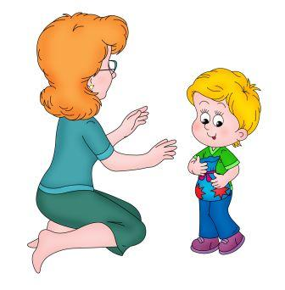  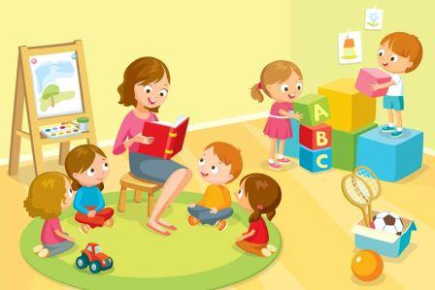  г.Ярославль, ул.Лермонтова, д. 11а  e-mail: yardou105@yandex.ru  +7(4852)734139 | Муниципальное дошкольное образовательное учреждение «Детский сад № 105»  Мастер - класс  ОРГАНИЗАЦИЯ ВЗАИМОДЕЙСТВИЯ УЧИТЕЛЯ – ЛОГОПЕДА И ВОСПИТАТЕЛЯ КОМБИНИРОВАННОЙ ГРУППЫ  17 апреля 2018 года  г. Ярославль

ЦЕЛЬ МАСТЕР – КЛАССА:  ПРЕЗЕНТАЦИЯ ОПЫТА РАБОТЫ ПО ОРГАНИЗАЦИИ ВЗАИМОДЕЙСТВИЯ УЧИТЕЛЯ – ЛОГОПЕДА  И ВОСПИТАТЕЛЯ  КОМБИНИРОВАННОЙ ГРУППЫ | ПРОГРАММА МАСТЕР – КЛАССА  - Регистрация участников мастер – класса  - Вступительное слово заведующего  МДОУ «Детский сад №105» О.В.Арсеньевой  - Презентация опыта работы по теме: «Организация взаимодействия учителя – логопеда и воспитателя комбинированной группы»  воспитатель - Евгения Сергеевна Танаева  учитель – логопед - Ольга Михайловна Щапова  - Выставка игровых и обучающих пособий для оснащения «Речевого центра»  воспитатель – Танаева Е.С.  - Обмен мнениями

